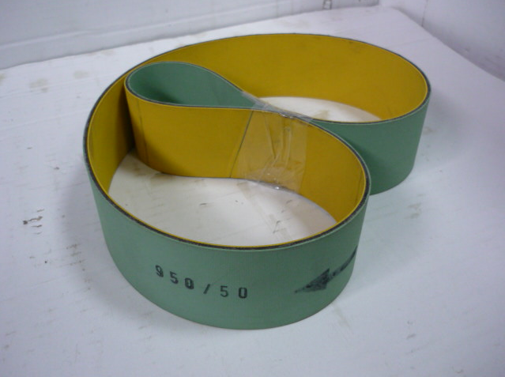

Код из 1С | Артикул | Наименование/ Бренд/  Поставщик | Габариты,  Д*Ш*В  мм | Масса,  гр | Материал | Место установки/Назначение
F0022992 |  | Ремень плоский беск.PS-3 50x950x3 mm | L=950  W=50  H=3 |  | Полиуретан | Четырехсторонние станки/привод шпинделя
 |  | Россия

